Waterbarometer
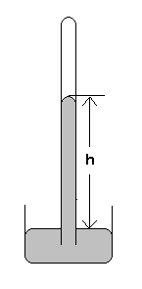
- Praktische opdracht, V4/5/6
- 80 - 100 min

Inleiding
De luchtdruk op zeeniveau is ongeveer 1,0·10⁵ Pa dat is ca 1000 hPa. De luchtdruk wordt meestal gemeten met een metaalbarometer of een kwikbarometer of met een luchtdruksensor. Het is echter ook mogelijk de luchtdruk te meten met een waterbarometer.
In 1643 bepaalde Torricelli de grootte van de luchtdruk door deze te vergelijken met de druk van een kolom kwik. Als je een buis van ongeveer 1 meter lengte vult met kwik en die vervolgens omgekeerd in een bak met kwik zet, dan blijkt het kwik in de buis te dalen tot ongeveer 76 cm hoogte (h) boven het niveau in de bak (zie figuur 1).
Figuur 1 Kwikbarometer volgens Torricelli
In het bovenste deel van de buis is vacuüm.
De buitenlucht drukt even hard als een kolom kwik van ongeveer 76 cm lengte.
De druk p (in Pa) van een vloeistofkolom kun je berekenen met:
$p=ρ∙h∙g$, met daarin:
ρ is de dichtheid van de vloeistof
h is de lengte (hoogte) van de vloeistofkolom
g is 9,81 m/s².

Kwik is een zeer giftige stof die op school niet gebruikt mag worden. De proef is echter ook uit te voeren met water. Het ‘nadeel’ is wel dat water een veel kleinere dichtheid heeft dan kwik. Je krijgt dan een veel grotere lengte h van de vloeistofkolom. Je hebt dan een buis of slang van minstens 11 m lengte nodig!

Onderzoeksvraag
Wat is de luchtdruk gemeten met een waterbarometer?

Benodigdheden
- emmer met water
- stevige doorzichtige waterslang van ca. 11 m 
- glazen of perspex buis van ca. 1 m die op de slang past (alleen nodig als de slang niet sterk genoeg is; slang dan ca. 10 m)
- 2 kurken of kraantjes om de slang aan de uiteinden af te sluiten
- rolmaat van minstens 15 m of touw met maatverdeling, bv. om de 0,2 m
- (gekookt) water, eventueel met een kleurstof erin
- zware steen om onderaan de slang te hangen (om ‘m recht te houden)
- tie rips (om de slang vast te maken)

Uitvoering
- Vul de slang helemaal met (doorgekookt) water en sluit de slang aan beide uiteinden met de kurkjes of kraantjes goed af.
- Zorg dat er helemaal geen lucht meer in de slang zit (dat is een langdurig klusje).
- Hang de slang (met het ene uiteinde) op een hoogte van minstens 11 m boven de grond (bijvoorbeeld in een trappenhuis of uit het raam van een hogere verdieping). Het andere uiteinde, met de steen om de slang recht te houden, hangt dan dicht boven de grond.
- Laat het benedenste uiteinde van de slang in de emmer met water hangen en haal onder water de kurk er uit (of open de kraan onder water).
- Kijk wat er bovenin de slang gebeurt.
- Bepaal het hoogteverschil tussen het waterniveau in de emmer beneden en het waterniveau bovenin de slang.
- Laat het bovenste uiteinde van de slang een eindje zakken en kijk wat er in de slang bovenin gebeurt.
- Hijs het bovenste uiteinde van de slang weer een eindje op en kijk wat er in de slang bovenin gebeurt.

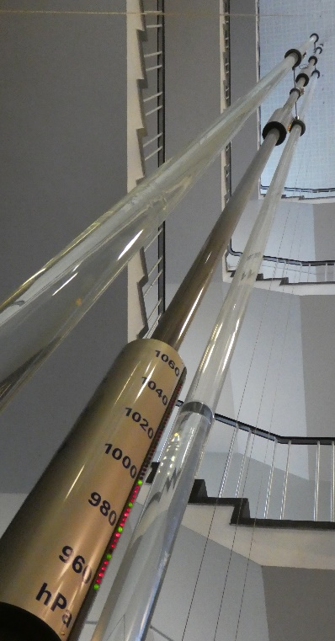
Uitwerking
- Leid de gegeven formule $p=ρ∙h∙g$ af.
- Ga na dat een kwikkolom van ongeveer 76 cm lengte inderdaad een druk oplevert van ca 1000 hPa.
- Leg uit dat er (bij de opdrachten vanaf e.) boven het waterniveau in de slang vacuüm is.
- Leg uit dat uit je waarnemingen bij f. t/m h. blijkt dat waterdruk alleen afhankelijk is van de verticale waterhoogte.
- Bepaal uit je meting van h (zie e.) de luchtdruk op de dag dat je deze proef doet.
- Geef antwoord op de onderzoeksvraag.
Figuur 2 Waterbarometer in gebouw TN van de TU Delft

